A mikrotubulusok szerepe a sejtek polarizáltságában, motorfehérjék, ostorok, csillók és centroszómák

A centroszóma
A centroszóma egy membránnal nem határolt sejtalkotó, mégis megkülönböztetjük a „belsejit” a citoszoltól
A belsejében két, egymásra merőleges állású henger, az ún. centriólum található, a hengerek felépítésüket tekintve 9+0 axonémák
A centriólum körül egy kocsonyásabb, sűrűbb anyag található, ezt nevezzük a centroszóma mátrixának
A mátrix felszínén γ-tubulin gyűrűk vannak, úgymond ezek határolják a centroszómát, belőlük nőhetnek ki a mikrotubulusok, sugárirányban, a (+) irányba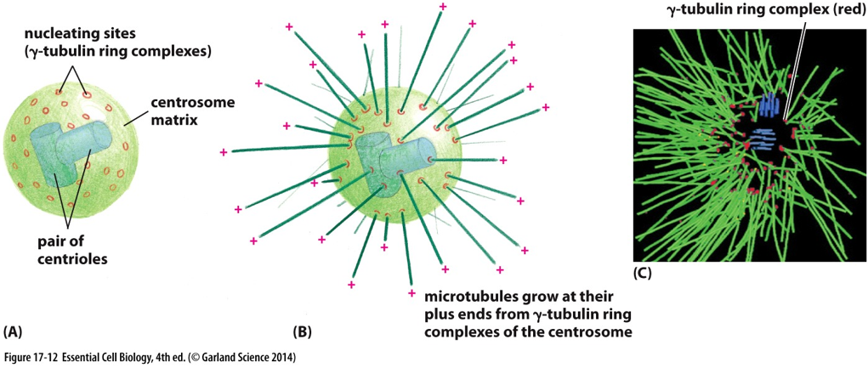
Interfázis alatt egy van belőle, ez a sejtmag mellett (közelében) foglal helyet, de mitóziskor megkettőződik (némely esetben, ha van, az ostor alapi testje alakul át második centroszómává), a két sejtközpont a sejt két átellenes végébe megy, és mindegyik maga felé húzza a testvérkromatidák rájuk eső részét

A mikrotubulus-motorfehérjék
A motorfehérjék fejei irányítottak, csak egy irányban tudnak a mikrotubulusokhoz kötni, egy irányban tudnak azokon lépkedni, emiatt egyértelművé válik, hogy melyik irányba mennek
A mikrotubulus a motorok számára egy 13 sávos autópálya, amin egyedül az nem egyértelmű, hogy melyik sávon melyik irányba kell menni, ezért lehet, hogy két egymással szembe haladó motor összeütközik, de szerencsére nem nagy a baleset, ilyenkor legalább az egyik motor leesik a mikrotubulusról, majd miután a másik elhaladt, visszamegy rá, és folytatja útját
A motorok farki végükkel vezikulumokhoz, és membránnal határolt sejtalkotókhoz képesek csatlakozni, ezeknek a szállítása az elsődleges feladatuk (a vezikuláris transzport nem csak úgy spontán megy, mert ha a vezikulumok össze-vissza úszkálnának, nem érnének célba)
A motorok lépésköze egy tubulindimernyi hosszúságú
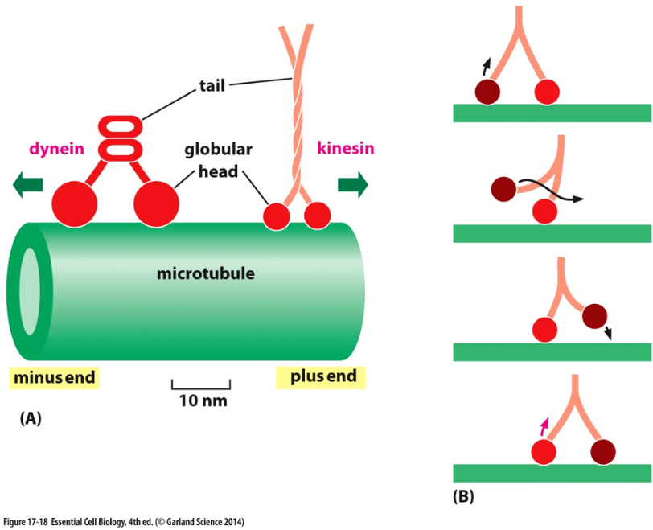
Két MAP motorfehérjét különböztetünk meg:

A dinein:
Ennek a motornak két globuláris feje és egy farka van, a negatív irányba képes a tubulinokon lépkedni, tehát a centroszóma felé, ezért mínusz-motornak is nevezik

A kinezin:
Ennek a motornak egy globuláris feje és egy farka van, a motor két kinezin egymás köré tekeredéséből jön létre, a pozitív irányba képes a tubulinokon lépkedni, tehát a periféria felé, ezért plusz-motornak is nevezik

A sejtek belső elrendeződése
Az ER-Golgi rendszer egymáshoz képest való elrendeződéséért közvetlen módon a sejtközpont, és mikrotubulusai felelnek, olyan sejtalkotókat, amikből sok van (pl.: mitokondriumok) nem kell organizálni, az eloszlásuk úgyis közel egyenletes
Az ER a mikrotubulusok mentén szerveződik, membránfehérjéihez kinezinek tudnak kötni, ezek kifeszítik azt egészen a sejtkortexig
A Golgi-t hasonló módon a dineinek a centroszómához (és alegységeit egymáshoz) nyomják

Ostorok, csillók
Az ostorok hossza a sejtmérettel összevethető, gyakran hosszabb annál, és csak kevés van belőlük, hullámmozgást végeznek; a csillók hossza legalább egy nagyságrenddel kisebb, mint a sejté, de sejtenként több ezer is lehet belőlük, egymással szinkronban mozogva csapdosnak
Az ostorok és a csillók csak szám-méret arányukban különböznek, felépítésük egyezik
A sejt nyúlványai, mozgásukat mikrotubulusok és MAP-ok okozzák, eredésüknél egy-egy alapi test található
A keresztmetszetüket vizsgálva láthatjuk, hogy 200-250 nm átmérőjűek, mozgásukért egy axonéma felel

Az axonéma:
A csillók axonémája egy 9+2 axonéma, ami azt jelenti, hogy körben 9 db. mikrotubulus duplet található, középen pedig két ún. centrális mikrotubulus van
A mikrotubulus dupletek egy teljes (13 protofilamentumú) A-gyűrűből állnak, és egy az emellé egy körív mentén 10/11 protofilamentumból szerveződő B-gyűrűből állnak
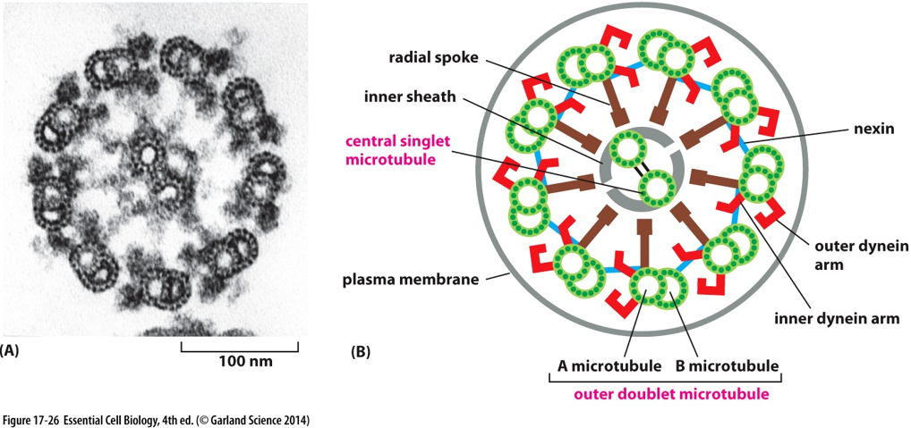
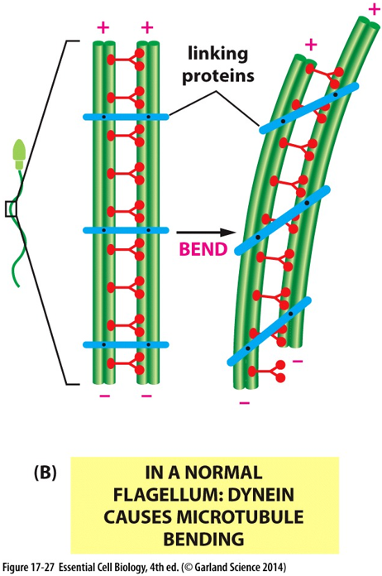
A mikrotubulus dupletek között dineinek találhatóak, amelyek a farkukkal egy duplethez kötnek, fejeikkel pedig a szomszédos dupletet tudják a másik duplethez képest elcsúsztatni
Azért, hogy ne csak elcsúszás, hanem elhajlás is legyen, nexinek (nexin-hidakat alkotva) kötik össze a dupletek bizonyos pontjait egymással, így azok nem tudnak tetszőlegesen eltávolodni egymástól
A csillók, ostorok az alapi testjükből nőnek ki, ez felépítésében olyan, mint a centriólum (ami két 9+0-s axonéma henger), itt is két 9+0 axonéma henger található, és a 9 hengerpalástot alkotó mikrotubulus nem duplet, hanem triplet, azaz a duplet B-gyűrűjéhez még egy 10/11 protofilamentumból szerveződő C-gyűrű is kapcsolódik az alább látható módon
